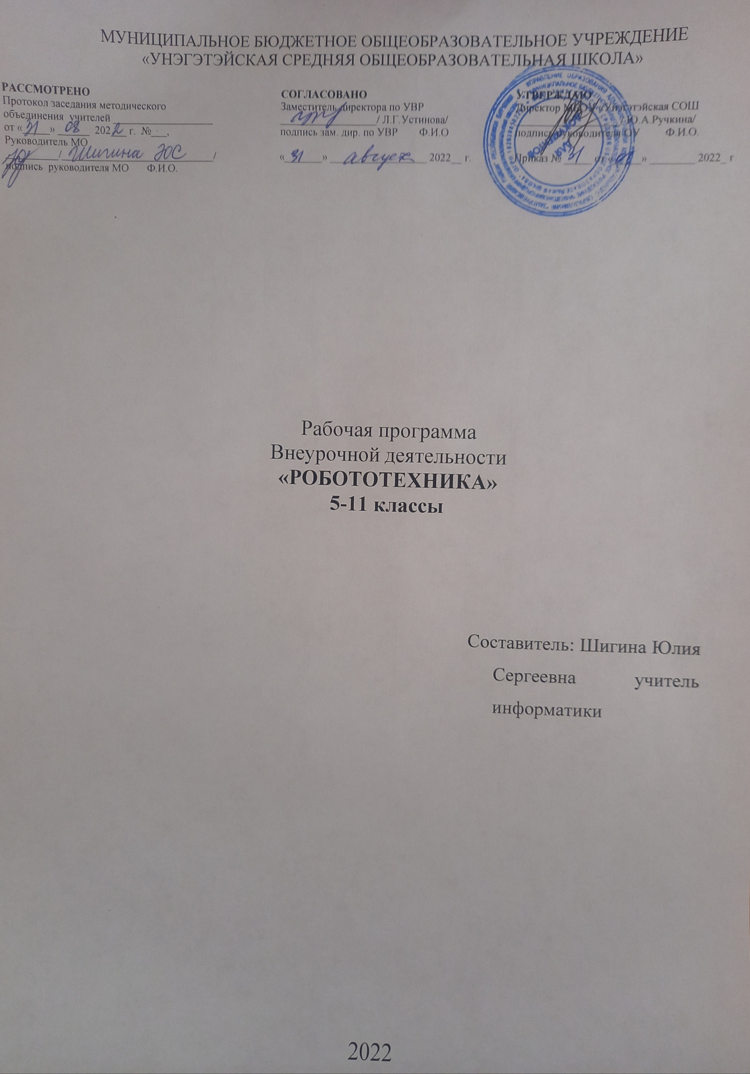

СОДЕРЖАНИЕ:
- Пояснительная записка

Планируемые результаты освоения курса
- Содержание учебного курса

Тематическое планирование

Пояснительная записка

В настоящее время робототехника очень востребована во всех странах мира. Образовательная робототехника используется в учебных заведениях, в том числе и школах, в образовательных целях, где с помощью конструкторов или робототехнических наборов дети изучают конструирование, моделирование и программирование роботов. Новые ФГОС требуют освоения основ проектно-исследовательской деятельности, и программы по робототехнике полностью удовлетворяют эти требования.
Уникальность образовательной робототехники заключается в возможности объединить конструирование, 3Dмоделирование, электронику и программирование в одном курсе, что способствует интегрированию преподавания информатики, физики, черчения и естественных наук с развитием инженерного мышления через техническое творчество. Техническое творчество это эффективный инструмент синтеза знаний, закладывающий прочные основы системного мышления и практического применения данных знаний.
Содержание и структура данного курса «РОБОТОТЕХНИКА» направлены на формирование устойчивых представлений о робототехнике, устройствах как едином продукте определенного функционального назначения и с определенными техническими характеристиками.
Для успешного проведения занятий применяются следующие виды работ: игровые элементы, проекты, соревнование, защита и презентация проектов.
Цель:формирование и развитие творческих и познавательных способностей учащихся, инженерной компетенции, средствами робототехники и современных компьютерных технологий.
Задачи

Обучающие:
- сформировать представления о робототехнике;
- познакомить с основами конструирования;
- познакомить с основами программирования;
- познакомить с основами электроники;
- познакомить с основами 3Dмоделирования;
- научить правильному обращению с инструментами при работе;

Развивающие:
- развить конструкторские навыки;
- развить умения конструировать;
- развить умение пользоваться ручным и измерительным инструментом;
- развиватьтакие умения как:исследовать, взаимодействовать, расставлять приоритеты в работе.
- развивать память, логическое мышление и пространственное воображение;
- сформировать умение самостоятельно решать технические задачи в процессе работы над проектом;
- развить самостоятельность и ответственность в выполняемой работе творческих проектов;
- развивать информационную компетентность, навыки работы с различными источниками информации;
- стимулировать находчивость, изобретательность и поисковую творческую деятельность учащихся, и ориентирование на решение интересных и практически важных задач;

Воспитательные:
- воспитывать интерес к техническому виду творчества;
- воспитывать коммуникативные навыки сотрудничества в коллективе, малой группе, участия в беседе, обсуждении;

- воспитывать чувство личной ответственности;
- воспитывать трудолюбие, самостоятельность, ответственность, умение доводить начатое дело до конца.

Предметные

Планируемые результаты

По окончании обучения учащиеся должны знать:
1.Правила техники безопасной работы с механическими устройствами; 2.Основные компоненты роботизированных программно-управляемых устройств;
- конструктивные особенности различных моделей, сооружений и механизмов;
- виды подвижных и неподвижных соединений в конструкторе;
- основные приемы конструирования роботов и управляемых устройств;
- компьютерную среду визуального программирования роботов; учащиеся должны уметь:
- демонстрировать технические возможности роботов;
- самостоятельно решать технические задачи в процессе конструирования роботов (планирование предстоящих действий, самоконтроль,
- создавать реально действующие модели роботов по разработанной схеме и по собственному замыслу;
- программировать роботизированные устройства, читать и корректировать программы;
- работать со справочной системой среды программирования, с ресурсами сети Интернет.

Метапредметные
- Умение самостоятельно определять цели своего обучения, ставить и формулировать для себя новые задачи в учёбе и познавательной деятельности, развивать мотивы и интересы своей познавательной деятельности;
- умение самостоятельно планировать пути достижения целей, в том числе альтернативные, осознанно выбирать наиболее эффективные способы решения учебных и познавательных задач;

- умение соотносить свои действия с планируемыми результатами, осуществлять контроль своей деятельности в процессе достижения результата, определять способы действий в рамках предложенных условий и требований, корректировать свои действия в соответствии с изменяющейся ситуацией;
- умение оценивать правильность выполнения учебной задачи, собственные возможности её решения;
- владение основами самоконтроля, самооценки, принятия решений и осуществления осознанного выбора в учебной и познавательной деятельности;
- умение определять понятия, создавать обобщения, устанавливать аналогии, классифицировать, самостоятельно выбирать основания и критерии для классификации, устанавливать причинно-следственные связи, строить логическое рассуждение, умозаключение (индуктивное, дедуктивное и по аналогии) и делать выводы;
- умение создавать, применять и преобразовывать знаки и символы, модели и схемы для решения учебных и познавательных задач;
- смысловое чтение;
- умение организовывать учебное сотрудничество и совместную деятельность с учителем и сверстниками; работать индивидуально и в группе: находить общее решение и разрешать конфликты на основе согласования позиций и учёта интересов; формулировать, аргументировать и отстаивать своё мнение;
- умение осознанно использовать речевые средства в соответствии с задачей коммуникации для выражения своих чувств, мыслей и потребностей, планирования и регуляции своей деятельности; владение устной и письменной речью, монологической контекстной речью;
- формирование и развитие компетентности в области использования информационно-коммуникационных технологий (ИКТ -

компетенции);развитие мотивации к овладению культурой активного пользования словарями и другими поисковыми системами;
- формирование и развитие экологического мышления, умение применять его в познавательной, коммуникативной, социальной практике и профессиональной ориентации.

Личностные
- воспитание российской гражданской идентичности: патриотизма, уважения к Отечеству, прошлому и настоящему многонационального народа России; осознание своей этнической принадлежности, знание истории, языка, культуры своего народа, своего края, основ культурного наследия народов России и человечества; усвоение гуманистических, демократических и традиционных ценностей многонационального российского общества; воспитание чувства ответственности и долга перед Родиной;
- формирование ответственного отношения к учению, готовности и способности обучающихся к саморазвитию и самообразованию на основе мотивации к обучению и познанию, осознанному выбору и построению дальнейшей индивидуальной траектории на базе ориентировки в мире профессий и профессиональных предпочтений с учётом устойчивых познавательных интересов, а также на основе формирования уважительного отношения к труду, развития опыта участия в социально значимом труде;
- формирование целостного мировоззрения, соответствующего современному уровню развития науки и общественной практики, учитывающего социальное, культурное, языковое, духовное многообразие современного мира;
- формирование осознанного, уважительного и доброжелательного отношения к другому человеку, его мнению, мировоззрению, культуре, языку, вере, гражданской позиции, к истории, культуре, религии, традициям, языкам, ценностям народов России и народов мира; готовности и

способности вести диалог с другими людьми и достигать в нём взаимопонимания;
- освоение социальных норм, правил поведения, ролей и форм социальной жизни в группах и сообществах, включая взрослые и социальные сообщества; участие в школьном самоуправлении и общественной жизни в пределах возрастных компетенций с учётом региональных, этнокультурных, социальных и экономических особенностей;
- развитие морального сознания и компетентности в решении моральных проблем на основе личностного выбора, формирование нравственных чувств и нравственного поведения, осознанного и ответственного отношения к собственным поступкам;
- формирование коммуникативной компетентности в общении и сотрудничестве со сверстниками, детьми старшего и младшего возраста, взрослыми в процессе образовательной, общественно полезной, учебно- исследовательской, творческой и других видов деятельности;
- формирование ценности здорового и безопасного образа жизни; усвоение правил индивидуального и коллективного безопасного поведения в чрезвычайных ситуациях, угрожающих жизни и здоровью людей, правил поведения на транспорте и на дорогах;
- формирование основ экологической культуры, соответствующей современному уровню экологического мышления, развитие опыта экологически ориентированной рефлексивно-оценочной и практической деятельности в жизненных ситуациях;
- осознание значения семьи в жизни человека и общества, принятие ценности семейной жизни, уважительное и заботливое отношение к членам своей семьи;
- развитие эстетического сознания через освоение художественного наследия народов России и мира, творческой деятельности эстетического характера.

Содержание курса

5-11 класс
Раздел 1. Основы робототехники (2 ч.)
- Вводное занятие. Техника безопасности. Понятие РОБОТ, РОБОТОТЕХНИКА. История робототехники. Три закона робототехники. Современная робототехника: производство и применение роботов.Виды (направления) робототехники. Образовательная робототехника. Виды конструкторов. Модули конструкторов. Практическая работа с конструктором Legotechnicи LegoMindstormsEV3.
- Мир техники и изобретений. Техника и технологии. Изобретения. Идеи изобретений и открытий, заимствованные из природы.

Раздел 2. Конструирование роботов (8 ч.)
- Знакомство с конструктором LegoMindstormsEV3 Education. Состав, названия, форма и тип деталей. Практическая работа с конструктором Legotechnicи LegoMindstormsEV3 (Конструирование на свободную тему и по заданиям).
- Механическая и электрическая части конструктора LegoMindstormsEV3Education. Зубчатые колёса (шестерни), виды зубчатых колёс, передачи. Практическая работа «Конструирование механизмов из конструктора Legotechnicи LegoMindstormsEV3». Состав электрической части конструктора LegoMindstormsEV3: программируемый модуль EV3, моторы, сенсоры.
- Конструирование базового робота из конструктора LegoMindstormsEV3Education. Проект «Конструирование приводной платформы».
- Программирование роботовLegoMindstorms на движение. Проектная работа
«Программирование приводной платформы на движение».
- Конструирование робота LegoMindstormsс сенсорами. Проектная работа
«Работа с сенсорами».

- Программирование сенсоров робота. Проектная работа «Программирование сенсоров приводной платформы».
- Конструирование в Lego Digital Designer. Практическая работа
«Конструирование в Lego Digital Designer».
- Конструирование роботов: TheoJansen.
Проектная работа «Конструирование модульных роботов».

Раздел 3. 3Dтехнологии (6 ч.)
- Знакомство с 3Dтехнологиями.История появления технологии. Перспективы развития технологии. Понятие 3Dмоделирование и 3Dпечать.
- 3Dмоделирование в AutodeskTinkercad. Практическая работа
«Моделирование в AutodeskTinkercad».
- Печать на 3D принтере. 3Dпринтер, виды типы, принцип работы. Подготовка к печати на 3Dпринтере.
- Моделирование простых объектов. Практическая работа «Моделирование простых объектов, с использованием геом. фигур в AutodeskTinkercad».
- Работа по заданию. Практическая работа «Моделирование объектов различной сложности, с использованием геом. фигур в AutodeskTinkercad».
- Моделирование на свободную тему в AutodeskTinkercad. Практическая работа «Моделирование на свободную тему в AutodeskTinkercad».

Раздел 4. Электроника (8 ч.)
- Основы электроники. Электричество. Источники тока. Электрический ток, электрическая цепь (схема). Источники тока. Батареи и аккумуляторы, виды и типы.
- Работа с конструктором «ЗНАТОК». Проектная работа «Простые схемына конструкторе «ЗНАТОК».
- Электрическое напряжение, ток и сопротивление. Понятие электрического напряжения, тока и сопротивления. Проектная работа «Схемы на конструкторе «ЗНАТОК»
- Работа с конструктором «ЗНАТОК». Проектная работа «Сложные схемы на конструкторе «ЗНАТОК».

- Условные обозначения радиокомпонентов. Принципиальные схемы. Графические обозначения радиокомпонентов на электрических схемах.Понятие принципиальные схем. Проектная работа «Схемы на конструкторе «ЗНАТОК».
- Знакомство с Arduino. История появления Arduino. Виды Arduino, разнообразие комплектов, состав.Проектная работа «Простые схемы на Arduino».
- Работа с проектами Arduino. Проектная работа «Подключение светодиодов, кнопки».

Раздел 5. Программирование роботов (9 ч.)
- Понятие программирования. Языки программирования. История и эволюция программирования. Виды языков программирования.
- Алгоритмы. Команды, программы. Визуальное (блочное) программирование. Практическая работа «Программирование приводной платформы на LegoMindstormsEV3».
Визуальное (блочное, графическое) программирование.Понятие алгоритма, команды, программы. Виды алгоритмов. Различие между графическим и текстовым видом программирования.
Проектная работа «Программирование приводной платформы на LegoMindstormsEV3».
- Работа в Scratch 3.0. Практическая работа в Scratch3.0.
- Работа в Scratch 3.0. Практическая работа в Scratch3.0.
- Программирование BBC microbit.
Практическая работа «Программирование платы BBC microbit».
- Программирование робота на основе BBC microbit. Практическая работа
«Программирование робота BBC microbit».
- Программирование робота в LegoLab. Проектная работа
«Программирование приводной платформы на LegoMindstormsEV3».

- Программирование проектов Arduino. Программирование светодиодов в ArduinoIDE.
- Программирование роботов на основе Arduino. Программирование приводной платформы в ArduinoIDE.

Раздел 6. Соревнования. Подведение итогов (2 ч.)
- Школьные соревнования.Проведение внутренних соревнований по конструированию из Legotechnic, программированию Arduino, проведение соревнований мобильных роботов.

Тематическое планирование
Раздел 1. | Основы робототехники (2 ч.)
Раздел 2. | Конструирование роботов (8 ч.)
Раздел3 | 3Dтехнологии (6 ч.)
Раздел 4. | Электроника (8 ч.)
Раздел 5. | Программирование роботов (9 ч.)
Раздел 6. | Соревнования. Подведение итогов (2 ч.)

